Harian | : | Radar Sulteng | Kasubaud  Sulteng I
Hari, tanggal | : | Selasa, 25 Oktober 2011
Keterangan | : | Halaman 16 Kolom 4-6; halaman 15 Kolom 1-3
Entitas | : | Kabupaten Buol

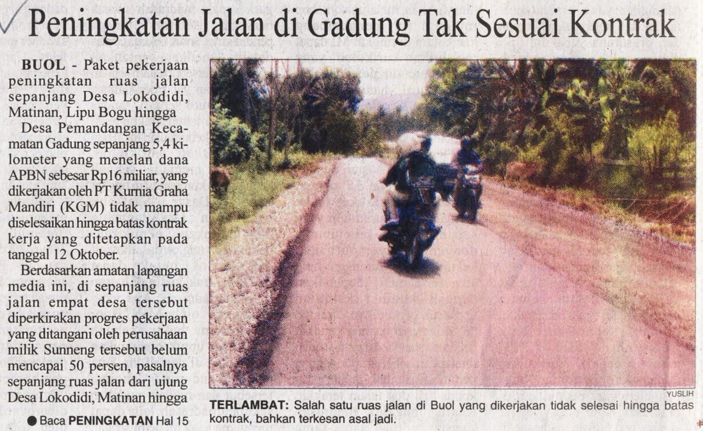

Harian | : | Radar Sulteng | Kasubaud  Sulteng I
Hari, tanggal | : | Selasa, 25 Oktober 2011
Keterangan | : | Halaman 16 Kolom 4-6; halaman 15 Kolom 1-3
Entitas | : | Kabupaten Buol
